TC-FNP0013  (OBSERVATION 1) | 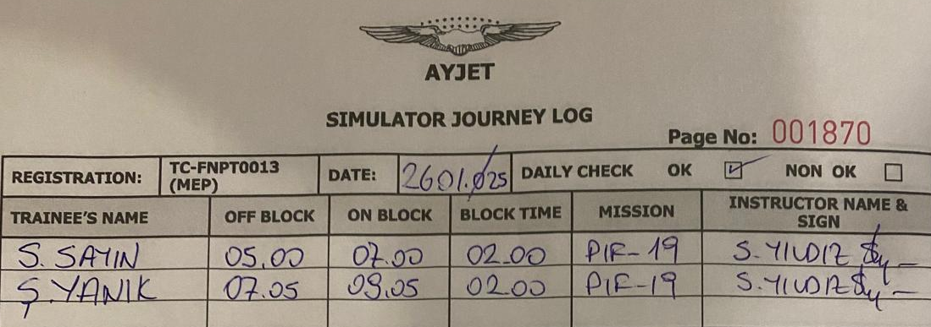  YAZIM YANLIŞLARINA İLİŞKİN PARAF UYGULAMASI | JOURNEY LOG’larda tespit edilen yazım yanlışlarına ilişkin olarak, sorumluluğunun belirlenebilmesi amacıyla, ilgili personelin paraf atması gerekmektedir.
TC-FNPT0013  (OBSERVATION 1) | 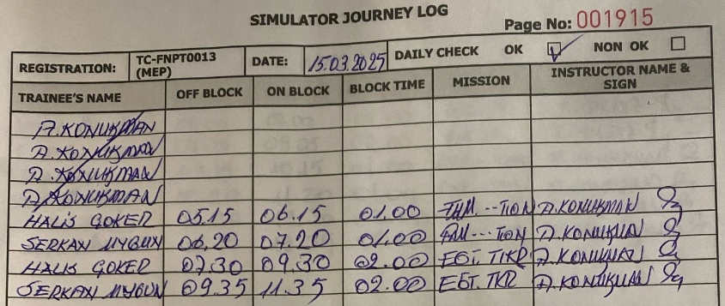  YAZIM YANLIŞLARINA İLİŞKİN PARAF UYGULAMASI | JOURNEY LOG’larda tespit edilen yazım yanlışlarına ilişkin olarak, sorumluluğunun belirlenebilmesi amacıyla, ilgili personelin paraf atması gerekmektedir.
TC-FNPT0013  (FINDING 1) | 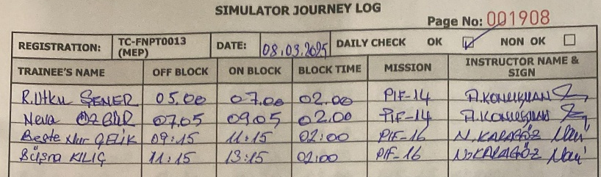  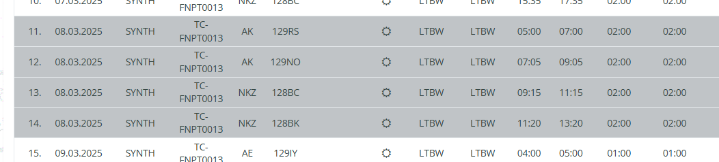  FAMS VERİLERİ İLE JOURNEY LOG SAAT BİLGİLERİ ARASINDAKİ UYUMSUZLUK | 08/03/2025 tarihine ait uçuşa ilişkin yapılan kontrollerde, FAMS sistemi üzerinde kayıtlı olan saat bilgileri ile Journey Log üzerinde yer alan saat bilgilerinin birbiriyle uyuşmadığı tespit edilmiştir.  (BÜŞRA KILIÇ)

TC-FNP0014  (FINDING 2) | 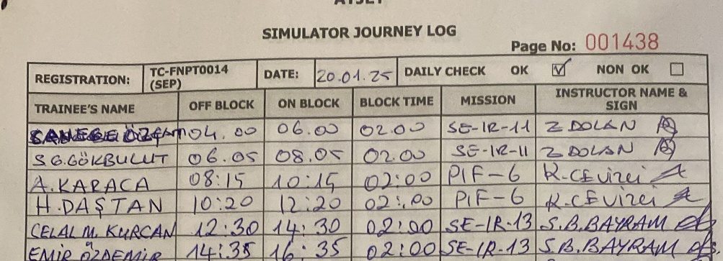  JOURNEY LOG ÜZERİNDE YAPILAN YAZIM HATALARININ DÜZENLENME USULÜ | Yazım hatası yapıldığında karalama, silme, kazıma veya beyazlatıcı (daksil vb.) kullanımı kesinlikle yapılmamalıdır. Hatalı yazılan ifade, üstü tek çizgiyle çizilerek okunabilir şekilde bırakılmalı ve doğru ifade yanına okunaklı biçimde yazılmalıdır.
TC-FNP0014  (FINDING 3) | 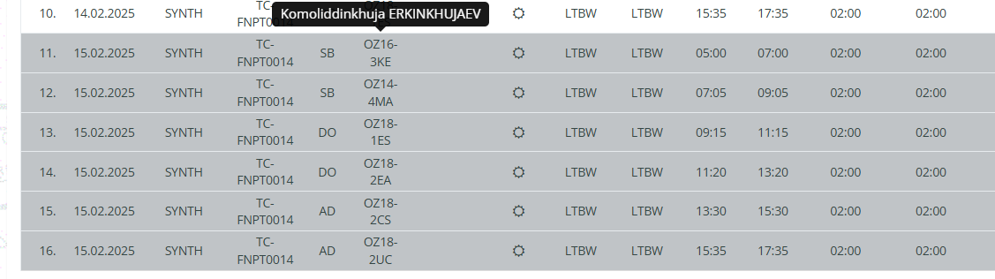  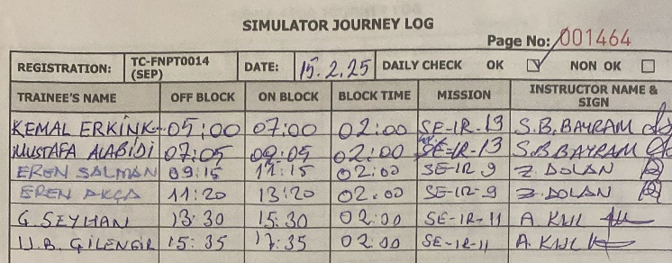  JOURNEY LOG ÜZERİNDEKİ İSİM İLE FAMS SİSTEMİ ARASINDAKİ TUTARSIZLIK | 15/02/2025 tarihli Journey Log üzerinde yer alan “Kemal” isminin FAMS sisteminde kayıtlı olan isimle uyuşmadığı tespit edilmiştir.

TC-FNP0014  (OBSERVATION 1) | 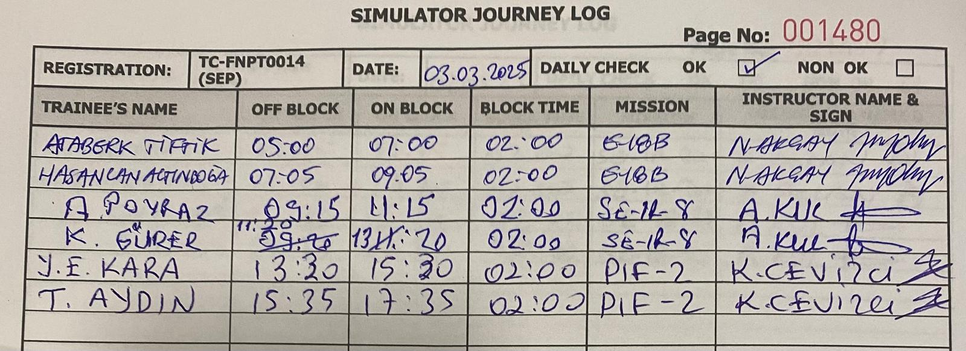  YAZIM YANLIŞLARINA İLİŞKİN PARAF UYGULAMASI | JOURNEY LOG’larda tespit edilen yazım yanlışlarına ilişkin olarak, sorumluluğunun belirlenebilmesi amacıyla, ilgili personelin paraf atması gerekmektedir.

TC-FNPT0015  (FINDING 4) | 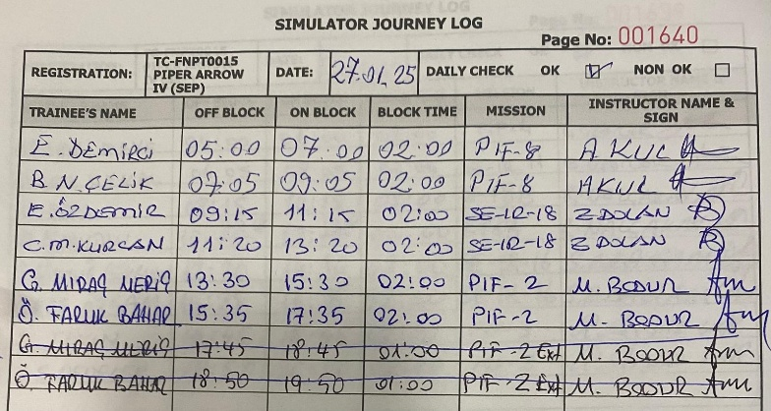  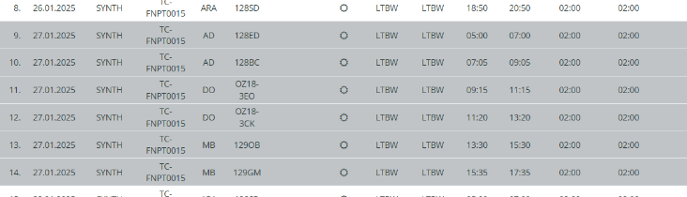  FAMS VERİLERİ İLE JOURNEY LOG SAAT BİLGİLERİ ARASINDAKİ UYUMSUZLUK | 27/01/2025 tarihine ait uçuşa ilişkin yapılan kontrollerde, FAMS sistemi üzerinde kayıtlı olan saat bilgileri ile Journey Log üzerinde yer alan saat bilgilerinin birbiriyle uyuşmadığı tespit edilmiştir.  (G.MİRAÇ ve Ö.FARUK)

TC-FNP0029  (FINDING 5) | 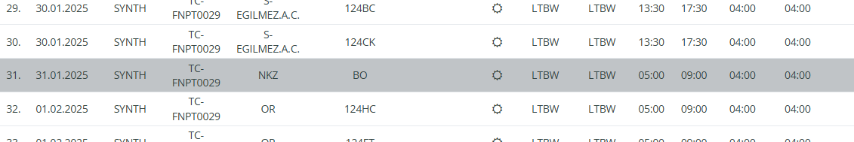  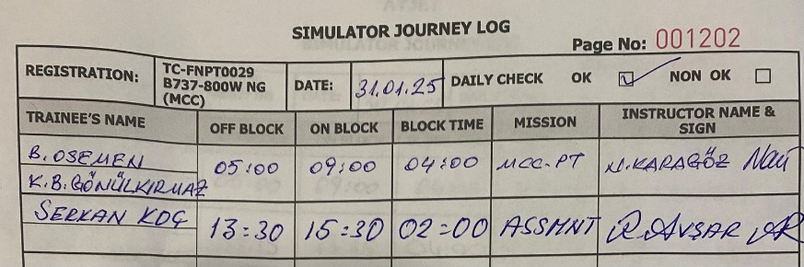  JOURNEY LOG VE FAMS SİSTEMİ ARASINDAKİ KİŞİ EKSİKLİĞİ | 31.01.2025 tarihli Journey Log kaydının incelenmesi sonucunda, ilgili belgede yer alan “K.B. Gönülkırmaz”adlı kişinin, aynı tarihe ait FAMS sistemi kayıtlarında bulunmadığı tespit edilmiştir.  Aynı durum 30.01.2025 tarihli belgede “ V. Atillaoğlu” için gözlemlenmiştir.  Aynı durum 27.03.2025 tarihli belgede “ M. Şener” için gözlemlenmiştir.  Aynı durum 25.03.2025 tarihli belgede “ O. Yılmaz” için gözlemlenmiştir.
TC-FNP0029  (FINDING 6) | 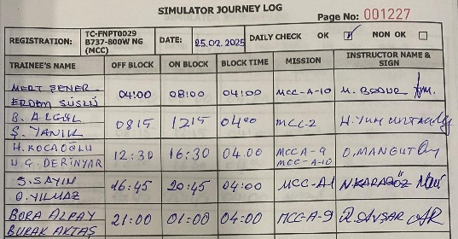  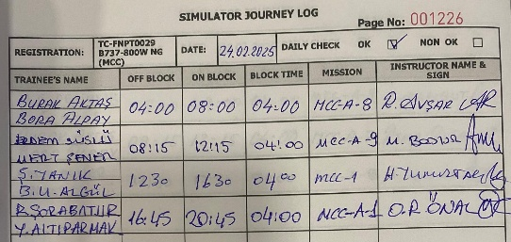  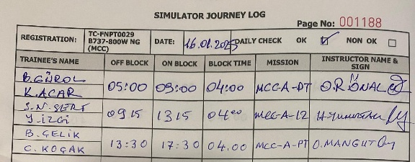  JOURNEY LOG ÜZERİNDEKİ EĞİTİM İSİMLERİNDE STANDARDİZASYON EKSİKLİĞİ | Yapılan incelemeler sonucunda, sistemde kayıtlı eğitim adlarında bir isimlendirme standardının bulunmadığı tespit edilmiştir. Aynı içeriğe sahip eğitimlerin farklı adlandırmalarla yazıldığı  gözlemlenmiştir.
TC-FNP0029  (FINDING 3) | 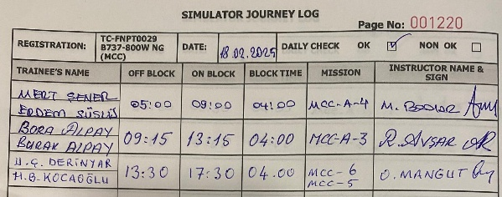  JOURNEY LOG ÜZERİNDEKİ İSİM İLE FAMS SİSTEMİ ARASINDAKİ TUTARSIZLIK | Yapılan inceleme sonucunda, ilgili Journey Log kaydında personel isminin “Burak Alpay” olarak yazıldığı ancak doğru ismin “Burak Aktaş” olması gerektiği tespit edilmiştir.
TC-FNP0029  (FINDING 7) | 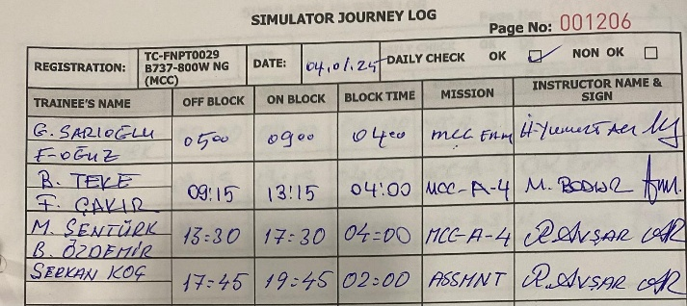  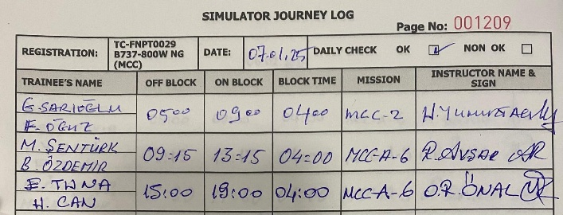  JOURNEY LOG ÜZERİNDEKİ TARİH YANLIŞLIĞI | Yapılan inceleme sonucunda, ilgili Journey Log kaydında belirtilen tarihin şubat yerine ocak olarak yazıldığı tespit edilmiştir.
TC-FNP0029  (FINDING 3) | 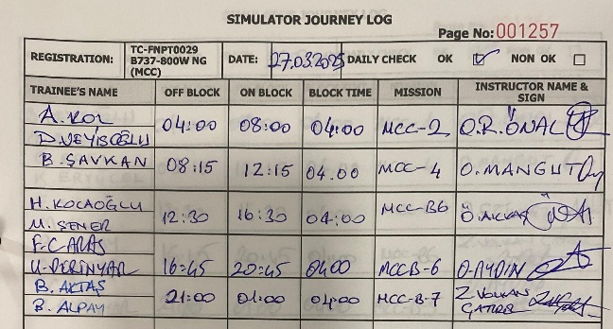  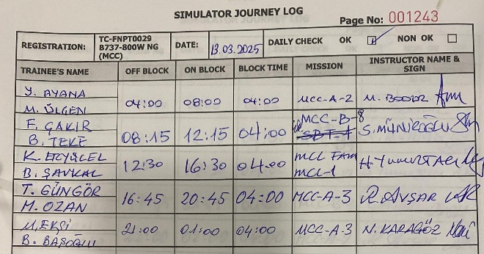  JOURNEY LOG ÜZERİNDEKİ İSİM İLE FAMS SİSTEMİ ARASINDAKİ TUTARSIZLIK | 14.03.2025 tarihli Journey Log üzerinde yer alan “B.ŞAVGAN”  isminin FAMS sisteminde kayıtlı olan isimle uyuşmadığı tespit edilmiştir.  13.03.2025 tarihli Journey Log üzerinde yer alan “B.ŞAVKAL”  isminin FAMS sisteminde kayıtlı olan isimle uyuşmadığı tespit edilmiştir.  (B. ŞAVKAN OLMALI)
TC-FNP0029  (FINDING 8) | 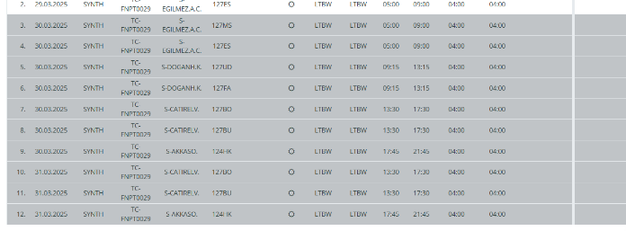  30 VE 31 MART TARİHLİ JOURNEY LOG KAYITLARININ GÖRÜLEMEMESİ | Yapılan inceleme sonucunda, 30 Mart 2025 ve 31 Mart 2025 tarihli Journey Log kayıtlarının ilgili dosyada olmadığı tespit edilmiştir.

TC-FNP0063  (FINDING 8) | 13 MART TARİHLİ JOURNEY LOG KAYITLARININ GÖRÜLEMEMESİ | Yapılan inceleme sonucunda, 13 Mart 2025 tarihli Journey Log kayıtlarının ilgili dosyada olmadığı tespit edilmiştir.
TC-FNP0063  (FINDING 6) | 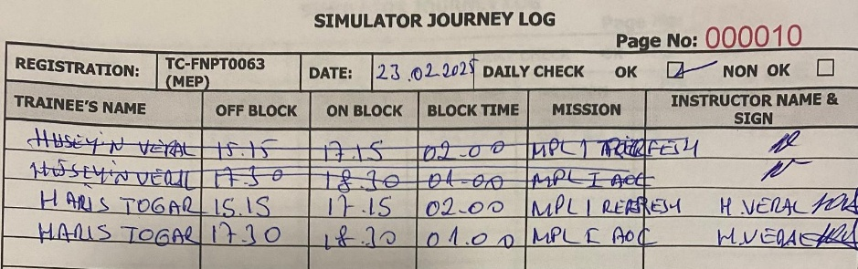  JOURNEY LOG ÜZERİNDEKİ EĞİTİM İSİMLERİNDE STANDARDİZASYON EKSİKLİĞİ | Yapılan kontrollerde, FAMS sisteminde “MPLI (SIM) Eğitimi” ve “FI-MPL ASSMNT” olarak kayıtlı olan eğitim bilgilerinin, aynı uçuşa ait Journey Log üzerinde farklı şekilde yer aldığı tespit edilmiştir.
TC-FNP0063  (FINDING 6) | 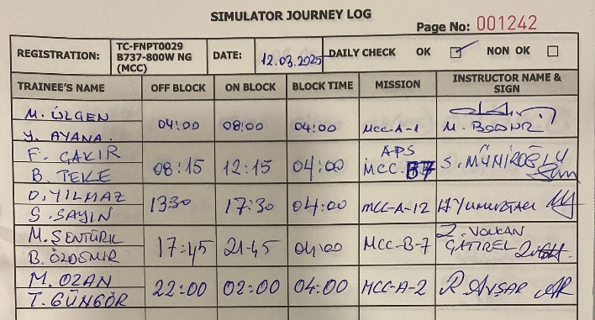  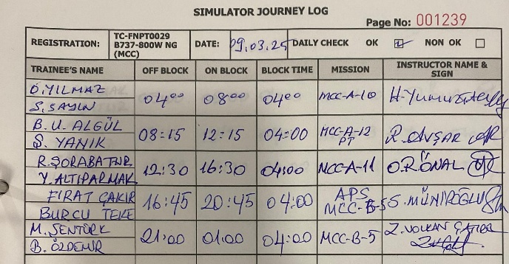  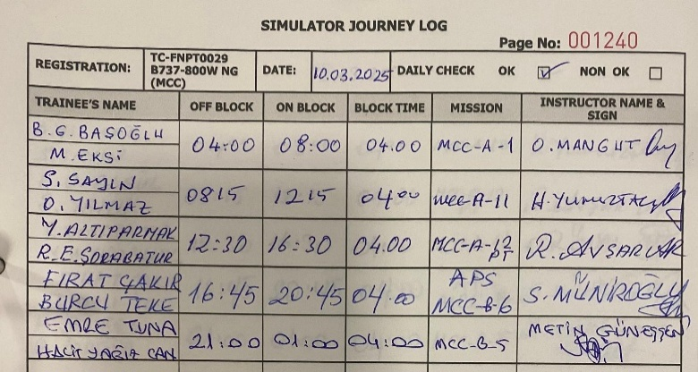 | Yapılan incelemeler sonucunda, sistemde kayıtlı eğitim adlarında bir isimlendirme standardının bulunmadığı tespit edilmiştir. Aynı içeriğe sahip eğitimlerin farklı adlandırmalarla yazıldığı  gözlemlenmiştir.  (APS ESKİ İSİMLENDİRME  12.03.2025  10.03.2025  09.03.2025  04.03.2025  03.03.2025 TARİHLİ BELGELER)

SIM 1  (FINDING 9) | 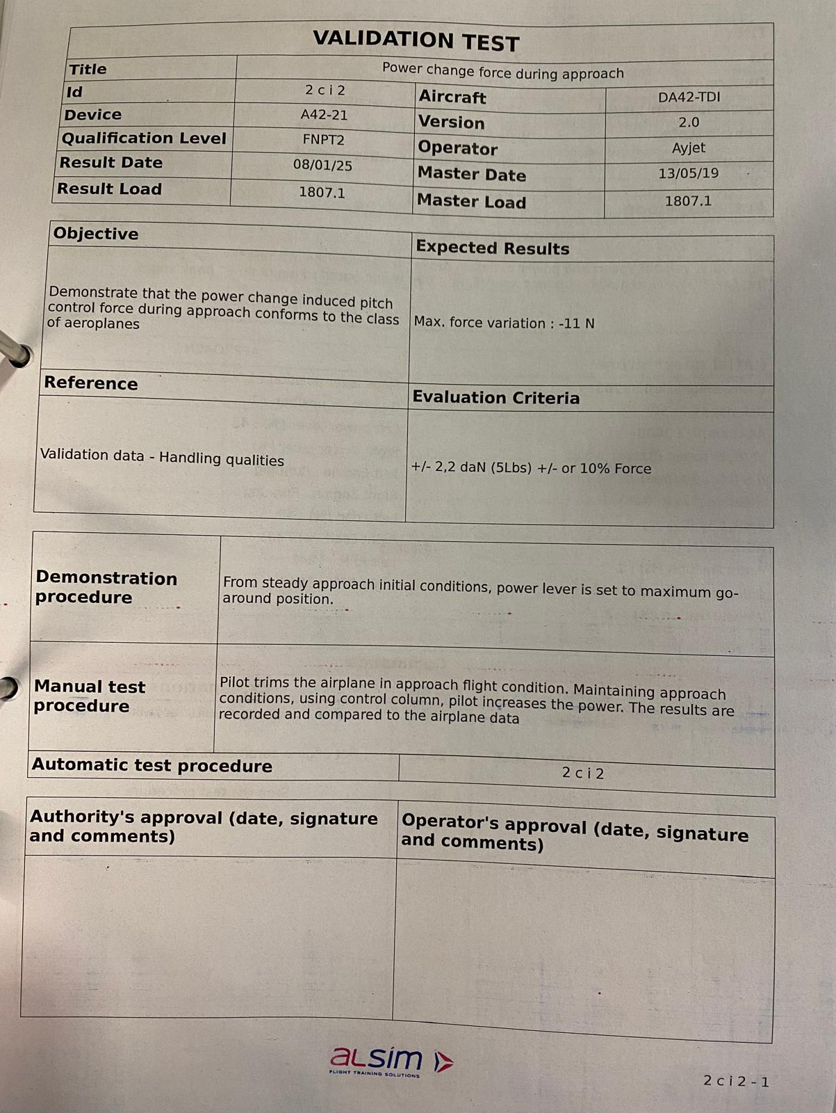  QTC EVRAKLARINDA İLGİLİ PERSONELİN İMZA EKSİKLİĞİ | Yapılan inceleme sonucunda, ilgili QTC kaydında görevli personele ait imzanın bulunmadığı tespit edilmiştir.

SIM 5  (FINDING 10) | 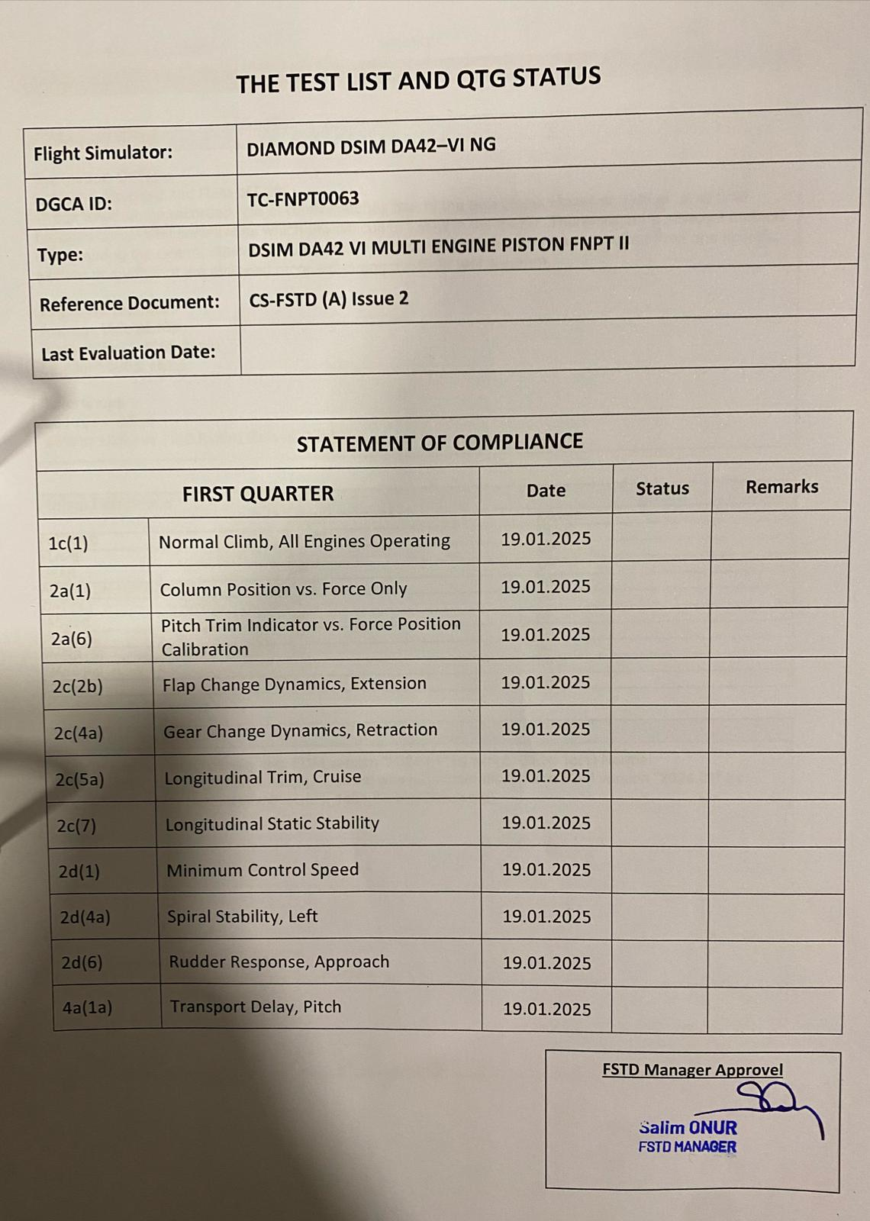  KAYITLARDA “STATUS” ALANININ BOŞ BIRAKILMASI | Yapılan inceleme sonucunda, ilgili kayıt/forma ait “Status” (durum) alanının doldurulmadığı tespit edilmiştir.

